**PENELITIAN KOMPARASIONAL**

1. Perbedaan coping stress pada individu yang mengalami masa work from home dan individu yang masih bekerja di kantor seperti biasanya.

| **Descriptives** | | | | | |
| --- | --- | --- | --- | --- | --- |
|  | Work | | | Statistic | Std. Error |
| Coping Stress | WFH | Mean | | 15.48 | .178 |
| 95% Confidence Interval for Mean | Lower Bound | 15.13 |  |
| Upper Bound | 15.83 |  |
| 5% Trimmed Mean | | 15.49 |  |
| Median | | 16.00 |  |
| Variance | | 4.519 |  |
| Std. Deviation | | 2.126 |  |
| Minimum | | 10 |  |
| Maximum | | 20 |  |
| Range | | 10 |  |
| Interquartile Range | | 2 |  |
| Skewness | | -.018 | .203 |
| Kurtosis | | .280 | .403 |
| WFO | Mean | | 15.48 | .329 |
| 95% Confidence Interval for Mean | Lower Bound | 14.82 |  |
| Upper Bound | 16.14 |  |
| 5% Trimmed Mean | | 15.42 |  |
| Median | | 16.00 |  |
| Variance | | 4.966 |  |
| Std. Deviation | | 2.228 |  |
| Minimum | | 12 |  |
| Maximum | | 20 |  |
| Range | | 8 |  |
| Interquartile Range | | 3 |  |
| Skewness | | .257 | .350 |
| Kurtosis | | -.477 | .688 |

| **Tests of Normality** | | | | | | | |
| --- | --- | --- | --- | --- | --- | --- | --- |
|  | Work | Kolmogorov-Smirnova | | | Shapiro-Wilk | | |
|  | Statistic | df | Sig. | Statistic | df | Sig. |
| Coping Stress | WFH | .166 | 143 | .000 | .951 | 143 | .000 |
| WFO | .147 | 46 | .015 | .946 | 46 | .034 |
| a. Lilliefors Significance Correction | | |  |  |  |  |  |

Berdasarkan hasil pengujian normalitas distribusi untuk data Coping Stress pada WFH dan WFO, diperoleh nilai Sig. < 0,05 maka H0 ditolak yang berarti bahwa sampel-sampel tidak berasal dari populasi-populasi yang berdistribusi normal.

| **Test of Homogeneity of Variance** | | | | | |
| --- | --- | --- | --- | --- | --- |
|  |  | Levene Statistic | df1 | df2 | Sig. |
| Coping Stress | Based on Mean | .681 | 1 | 187 | .410 |
| Based on Median | .391 | 1 | 187 | .533 |
| Based on Median and with adjusted df | .391 | 1 | 186.901 | .533 |
| Based on trimmed mean | .719 | 1 | 187 | .397 |

Berdasarkan hasil pengujian homogenitas variansi, diperoleh nilai Sig. > 0,05 maka H0 diterima yang berarti bahwa variansi-variansi data Coping Stress pada WFH dan WFO sama (homogen).

**Coping Stress**

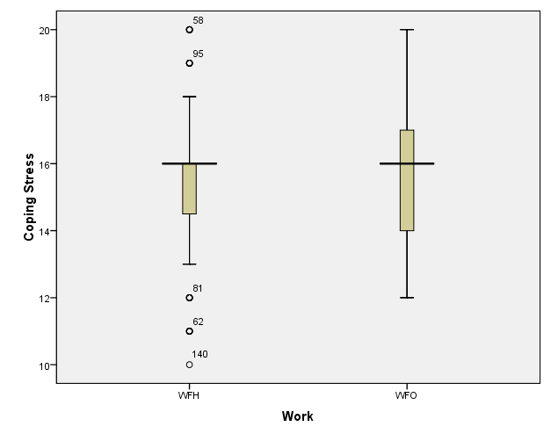

Berdasarkan gambar di atas dapat diketahui bahwa terdapat *outliers* (pencilan data) yang membuat data tidak berdistribusi normal. Oleh karenanya, perlu dilakukan screening data atau dapat pula dilakukan teknik analisis data menggunakan statistik non-parametris sebagai alternatif Ketika data tidak berdistribusi normal. Pada kasus ini digunakan statistik non-parametris yaitu Mann-Whitney Test, karena hanya membandingkan dua kelompok perlakuan independen.

**Normal Q-Q Plots**

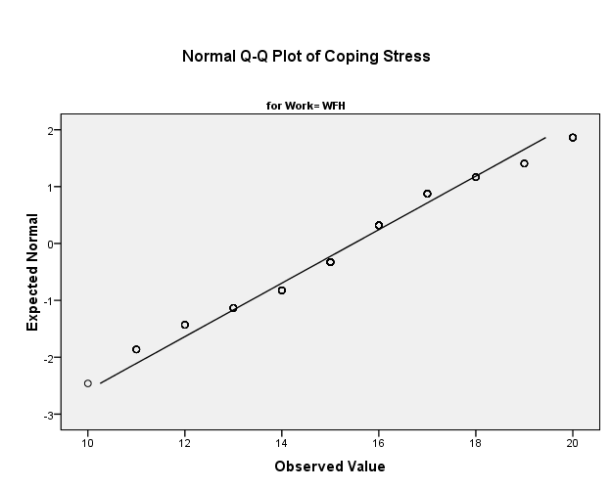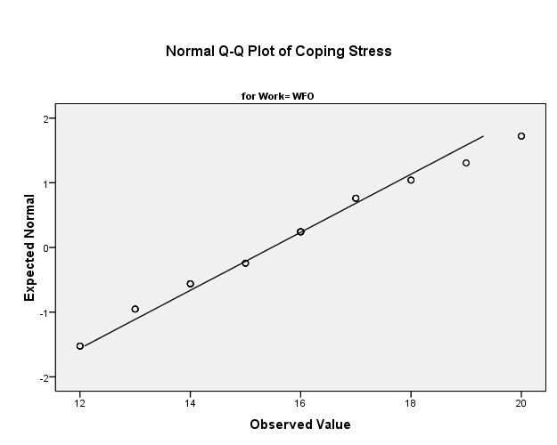

**Stem-and-Leaf Plots**

Coping Stress Stem-and-Leaf Plot for

Work= WFH

 Frequency Stem & Leaf

14.00 Extremes (=<12.0)

8.00 13 . 00000000

.00 13 .

14.00 14 . 00000000000000

.00 14 .

34.00 15 . 0000000000000000000000000000000000

.00 15 .

39.00 16 . 000000000000000000000000000000000000000

.00 16 .

14.00 17 . 00000000000000

.00 17 .

6.00 18 . 000000

14.00 Extremes (>=19.0)

 Stem width: 1

 Each leaf: 1 case(s)

Coping Stress Stem-and-Leaf Plot for

Work= WFO

 Frequency Stem & Leaf

5.00 12 . 00000

5.00 13 . 00000

6.00 14 . 000000

5.00 15 . 00000

13.00 16 . 0000000000000

4.00 17 . 0000

3.00 18 . 000

2.00 19 . 00

3.00 20 . 000

 Stem width: 1

 Each leaf: 1 case(s)

**Histograms**

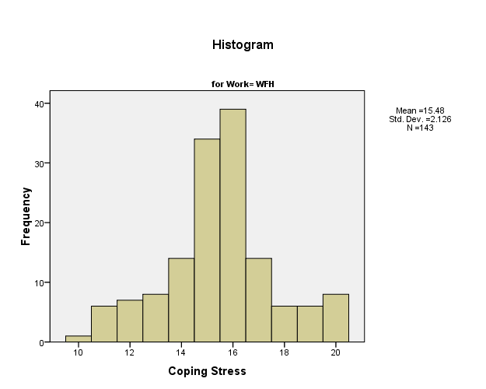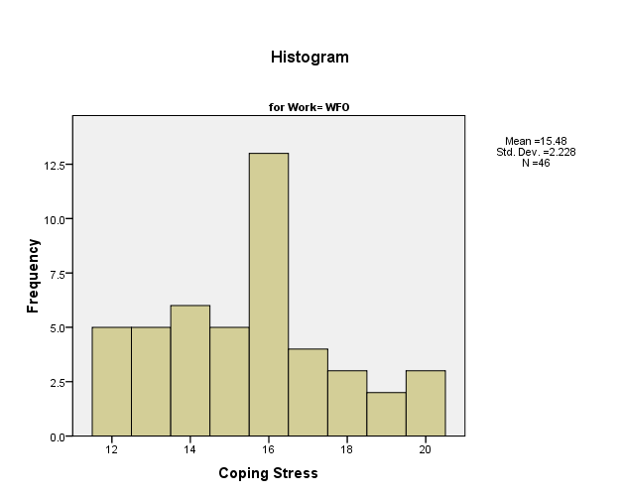

**NPar Tests**

| **Descriptive Statistics** | | | | | |
| --- | --- | --- | --- | --- | --- |
|  | N | Mean | Std. Deviation | Minimum | Maximum |
| Coping Stress | 189 | 15.48 | 2.145 | 10 | 20 |
| Work | 189 | .24 | .430 | 0 | 1 |

**Mann-Whitney Test**

| **Ranks** | | | | |
| --- | --- | --- | --- | --- |
|  | Work | N | Mean Rank | Sum of Ranks |
| Coping Stress | WFH | 143 | 95.15 | 13606.00 |
| WFO | 46 | 94.54 | 4349.00 |
| Total | 189 |  |  |

| **Test Statisticsa** | | |
| --- | --- | --- |
|  | Coping Stress |
| Mann-Whitney U | 3268.000 |
| Wilcoxon W | 4349.000 |
| Z | -.066 |
| Asymp. Sig. (2-tailed) | .947 |
| a. Grouping Variable: Work | | | |  |

Berdasarkan uji Mann-Whitney diperoleh nilai Sig. > 0,05 sehingga H0 diterima, yang berarti bahwa tidak terdapat perbedaan Coping Stress yang signifikan antara WFH dan WFO.

**Kesimpulan:**

Tidak terdapat perbedaan Coping Stress pada individu yang mengalami masa work from home dan individu yang masih bekerja di kantor seperti biasanya.